Исследовательская работа
Диплом I степени на III Региональном форуме
учащейся молодежи Урала «Земляки»,
г. Екатеринбург, УрГПУ, 2013 г.

«Урал в Отечественной войне 1812 года»
200 – летию победы в Отечественной войне 1812 года посвящается

Автор – Малеева Маргарита, ученица 9 класса
Руководители – Малеева Елена Алексеевна, учитель МХК,
Курочкина Татьяна Владимировна, учитель истории

Содержание
Введение 3
1. Воинский подвиг полков сформированных на Урале 5
1.1.Ополчение 5
1.2.Екатеринбургский пехотный полк 6
1.3. Пермский пехотный полк 12
1.4.Уфимский военный полк 14
1.5.Оренбургский драгунский полк 14
1.6.Оренбургские казачьи полки 15
1.7.Тептярские казачьи полки 16
1.8.Башкиро-мещерякское войско. 17
2. Боевое обеспечение армии – главный подвиг уральцев 18
2.1. Производство оружия и боеприпасов 18
2.2.Процессы производства оружия, внедрение инноваций 22
2.2.1. Процесс изготовления артиллерийского орудия 22
2.2.2. Процесс изготовления снарядов 24
2.2.3. Процесс изготовления ружей 24
2.2.4. Процесс изготовления холодного оружия 25
2.2.5. Инновации в производстве 26
2.3. Пожертвования на нужды армии 28
3. Вклад Верх-Нейвинского завода в поставки для боевого оснащения русской армии во время Отечественной войны 1812 года 31
Заключение 34
Список источников 35
Приложение 1 36
Приложение 2 38
Приложение 3 44
Приложение 4 48
Приложение 5 49
Приложение 6 50
Приложение 7 51
Приложение 8 52

Введение
200 лет отделяет нас от событий Отечественной войны 1812 года.
В 1812 году Наполеон, обрушил свои полчища на Россию, форсировав реку Неман.
Наполеон смог сосредоточить против России около 450 тысяч солдат. В походе принимали участие также итальянцы, поляки, немцы, голландцы, даже мобилизованные силой испанцы. Целью Наполеона было экономическое и политическое подчинение России интересам своей империи. . Французский император строил даже планы создания на землях Дона и Крыма, где проживали казаки и крымские татары, фантастического образования под названием «Наполеонида».
Однако Наполеон не подозревал, что на русской равнине бесславно будут погребены все мечты о покорении мира, что завоеватель будет встречен Отечественной войной.
А что означает Отечественная война? Ведь не все войны, которые вела Россия, назывались «отечественными». Отечественная война, это война в которой участвует весь народ, спасая свое Отечество.
Просматривая карту основных сражений1812 года, я удивилась, как далеко проходили события войны с Наполеоном от Урала, от тех мест, где я родилась и выросла. Великая армия Наполеона не дошла до каменного пояса разделявшего Европу и Азию.
В этой связи любопытно, что французская разведка накануне начала войны с Россией смогла собрать многочисленные сведения и об уральском крае. Среди множества бумаг, которые были захвачены русскими войсками «во время отступления Наполеона, оказался массивный рукописный фолиант, называвшийся «Статистический очерк Российской империи».[1] Эта книга содержала самые разнообразные сведения об Урале. Так, в общем обзоре авторы «Очерка» отметили, что «русское правительство расценивает Уральские горы в качестве естественной границы между Европой и Азией». Перечислялись отдельно губернии азиатской России: Пермская, Оренбургская, Тобольская, Томская и Иркутская, «которые носят общее название Сибирь».
Имелись также многочисленные данные об Урале геологического и гидрографического характера: «Из всех гор России, эти горы Урала наиболее богаты…. Они богаты рудным золотом, серебром, медью, железом, которые прекрасно разрабатываются». [1] Неизвестно читал ли эти сведения Наполеон, однако они были подготовлены по его требованию, возможно, с целью подготовки дальнейших завоеваний и реализации «индийского проекта».
А участвовал ли мой край в этой войне, какой вклад сделали уральцы в эту великую Победу?
Мой родной город Новоуральск находится рядом с поселком Верх-Нейвинск, которому в 2012 году исполняется 350 лет. Официальной датой основания поселения считается 1662 год, когда на верховьях течения реки Нейва началось металлургическое производство; именно эта дата обозначена на стеле при въезде в посёлок. Часть исследователей считают, что Верх-Нейвинский завод возник в 1762 году, когда Прокофий Демидов начал в этом месте строительство плотины и железоделательного завода. На протяжении многих лет Верх-Нейвинский завод производил листовое железо, которое было востребовано не только в России, но и за границей.
Участвовал ли Верх-Нейвинский завод в обеспечении русской армии оружием во время войны 1812 года?
Цель исследования: определить вклад Урала в Отечественную войну
Задачи:
1. Найти информацию об участии уральцев в событиях Отечественной войны 1812.
2. Определить вклад в Победу в Отечественной войне 1812 различных слоев населения Урала.
3. Выделить основные виды помощи уральцев русской армии и государству в борьбе с Наполеоном.
4.Выяснить участвовал ли Верх-Нейвинский завод в снабжении русской армии оружием.
5. Оформить исследование в виде презентации.
Объект исследования: народный характер Отечественной войны 1812 года как одна из основных причин победы над Наполеоном
Предмет исследования: вклад Урала в разгром наполеоновских войск
Я предположила, что население Урала внесло значительный вклад в Победу в Отечественной войне 1812 года.
Чтобы подтвердить эту гипотезу мне пришлось обратиться в библиотеку, поискать материалы в Интернете, сходить в городской краеведческий музей, а также краеведческий Музей поселка Верх-Нейвинска.
Огромную помощь мне оказала книга профессора В.В. Данилевского Урал в войне 1812 года, которая была издана в 1945 году. В этой книге собраны разнообразные документы, рассказывающие о событиях происходящих на Урале в то время. [2]

1. Воинский подвиг полков сформированных на Урале
Отечественной войны 1812 г. и в последующих за ними заграничных походах 1813-1814 гг. самое деятельное участие приняли многие полки, сформированные на Урале, носившие имена уральских городов, а иногда и укомплектованные уральцами.

1.1.Ополчение
18 июля 1812 г. император Александр I подписал Манифест о создании в стране ополчения. Губернии, в которых предполагалось сформировать ополчение, были поделены на 4 разряда.
Так как уральские губернии находились глубоко в тылу, они либо не вошли в перечень тех, в которых предполагалось формировать ополчение, либо (как Вятская губерния) попали в 4-й разряд.
В Пермской губернии не предусматривалось формирования ополчения, но там были приняты меры к созданию так называемых «запасных войсковых частей» из мастеровых и непременных работников частных и казенных заводов. Пермское губернское правление 25 июля 1812 г. постановило обязать помещиков и управляющих заводами, а также «общества прочих сословий», назначить «способных к поднятию оружия людей, здорового и крепкого сложения, иметь их во всей готовности к употреблению в ополчение с принадлежащею одеждою и содержанием, каковые установлены для рекрут». Поддерживая это решение горный начальник Пермских заводов К.Ф. Модерах выразил готовность сформировать в Перми подразделение из 500 мастеровых, поступивших на заводы в счет рекрутского набора 1810 г., и обучить их военному делу при помощи Пермской штатной воинской команды. То же предполагалось сделать и на других уральских заводах. По мнению Модераха, в целом можно было бы создать корпус и несколько тысяч человек. Единственная проблема заключалась в их вооружении и снабжении боеприпасами. Однако необходимость такой чрезвычайной меры, которая обсуждалась пермским начальством, в дальнейшем отпала. Пермская губерния ограничилась «плановым» набором рекрутов.
Набор 1812 г. предусматривал рекрутирование 5 человек с 500 душ. При этом предусматривалось, что если «общества» пожелают выставить больше рекрутов, это будет только приветствоваться. Действительно, такие случаи добровольного вступления в ряды армии имели место.
Например, «крестьяне Камышловского уезда заявили губернскому начальству, что они готовы ополчиться поголовно» [2]
Ведомость, учиненная в Туринском городском магистрате» 12 (24) августа 1812 года [2] перекликается с приведенным выше свидетельством о камышловских крестьянах, объявивших себя поголовно ополченными для борьбы с Наполеоном.
Туринская «ведомость» дает нам возможность с благодарностью назвать имена таких русских людей на Урале, как: Михайло Иванович Гуляео, Яков Павлович Зубарев, Иван Евстафеевич и Егор Ильич Аникины — вступивших добровольцами в ряды русской армии.
Документы о рекрутских наборах, как опубликованные так и чрезвычайно многочисленные другие показывают, что Урал давал для обороны страны с оружием в руках своих самых здоровых цветущих людей: «ростом в два аршина и три вершка, а летами не моложе 18 и не старее 37».[2]
Особенно «много полков пошло в те годы в русскую армию с Южного Урала, что будет нами специально рассмотрено при дальнейшей работе о днях, когда было сформировано и отправлено в 1811—1813 годах только «из казачьих войск Оренбургского края 29 полков».
Наборы: в армию и организация воинских частей на Урале продолжались на всем протяжении войны с Наполеоном. Журнал Пермского горного -правления от 13(25) марта 1813 года показывает, что .рекруты, набранные на Урале, направлялись на «формирование новых батальонов Могилевекой губернии в город Новые Белицы».
Так в дни борьбы с Наполеоном и его разгрома была продолжена на Урале традиция, идущая со времени Минина и Пожарского: посылать бойцов для обороны Русской земли.

1.2.Екатеринбургский пехотный полк
Пожалуй, наиболее яркую страницу в летопись войн 1812-1814 гг. вписал славный Екатеринбургский пехотный полк.
Датой рождения полка считается 29 ноября 1796 г., когда император Павел I повелел сформировать в г. Екатеринбурге на основе 5-го и 6-го Сибирских полевых батальонов мушкетерский полк. Вначале он именуется Екатеринбургским мушкетерским, затем носит имена шефов полка. В 1801 г.возвращается к названию мушкетерский и, наконец, с 1811 г. становится Екатеринбургским пехотным. В 1807 г. полк покинул свой родной город и начал движение на запад, туда, где уже давно полыхало пламя нескончаемых войн и где Россия должна была вскоре отражать грозное нашествие Наполеона. Жители Екатеринбурга высыпали проводить до Московской заставы бравых мушкетеров, в рядах которых было немало уроженцев города. Значительно позже благодарные жители соорудили на месте алтаря полковой церкви памятник, просуществовавший долгие годы. В начале 1930-х гг. он был уничтожен, но силами энтузиастов из Екатеринбургского военно-исторического клуба «Горный щит» вновь был восстановлен в 2007 г. (автор памятника - А.А. Новиков).
К февралю 1812 г. 23-я пехотная дивизия (командир - генерал-майор А.Н. Бахметьев 1-й), в составе которой оказался полк, вошла в 4-й пехотный корпус 1-й Западной армии.
Полк расположился в местечке Мосты Виленской губернии. В составе полка было два действующих батальона (1-й и 3-й), запасной (2-й) и резервный (4-й).Если два действующих батальона находились в 23-й пехотнойдивизии, составляя с Рыль-ским пехотным первую бригаду (командир - генерал-майор М.М. Окулов), то запасной батальон был переведен в Динабург. Несмотря на свое название, он будет активно участвовать в военных действиях - в отражении штурма Динабургской Крепости, затем в сражениях под Полоцком, еще позже - в блокаде Пиллау (ныне г. Балтийск Калининградской области), Данцига (ныне польский г. Гданьск) и Виттенберга.
На следующий день после начала боевых действий шефом Екатеринбургского полка был назначен грузинский князь, опытный командир, прошедший боевую школу в суворовских походах, генерал-майор И.С. Гурьялов.
Должность командира полка в июне 1812 г. была вакантной. Только 13 августа вышел приказ о назначении командиром Екатеринбургского полка сорокалетнего майора В.И. Богдановича, прибывшего к екатеринбуржцам в сентябре.
Через месяц после начала войны, недалеко от Витебска, под Островно, екатеринбургский полк принял боевое крещение. Командир 4-го корпуса генерал-лейтенант А.И. Остерман-Толстой, получивший приказ задержать неприятеля, расположил войска в две линии батальонных колонн поперек дороги на Витебск. Екатеринбуржцы в составе 23-й дивизии вошли во вторую линию русских войск. «Сражение было самое упорное и кровопролитное и продолжалось с 5 часов утра до 10 часов вечера. Потеря с обеих сторон довольно значительная, но графу Остерману удалось удержать превосходного неприятеля», — писал 14 июля командующий 1-й Западной армией М.Б. Барклай де Толли командующему 2-й Западной армией П.И. Багратиону. Екатеринбуржцы понесли в этом бою от неприятельских ядер, гранат и пуль ощутимые потери. Среди раненых оказались два подпоручика, фамилии которых до этого вызывали у товарищей многочисленные шутки, — Гарбуз-Барзиловский и Загарянский-Киссель. Теперь шутки смолкли - офицеры первыми пролили кровь за Отечество.
На следующий день, у Кекувячино, полк энергичным огнем прикрывал отход основных сил 4-го корпуса и дивизии генерал-лейтенанта П.П. Коновницына.
В наградных списках о действиях полка упоминается следующее: «Шеф Екатеринбургского пехотного полка генерал-майор князь Гурьялов, имея в начальстве своем 5 батальонов и несколько орудий, во время отступления пехоты и артиллерии оставался при кавалерии, мужественно подкрепляя оную, и весьма упорно удерживал неприятеля, чем действительно заслуживает вознаграждения» [2]. Во время двухдневных боев екатеринбуржцы потеряли 1 офицера убитым (прапорщик Пишецкий) и 7 офицеров ранеными. О потерях среди нижних чинов сведений нет. Князь Гурьялов за свои действия был награжден орденом Владимира 3-й степени.
Отступление 1-й Западной армии продолжилось к Смоленску. Сюда же, под Смоленск, для пополнения полков 2-й Западной армии подошел полк под командованием штабс-капитана Лопатина. После Смоленского сражения, в котором екатеринбуржцы участия не принимали, Екатеринбургский полк 7 августа1812 г. вновь сразился с неприятелем у Валутиной горы. С утра «велено было командиру Екатеринбургского полка князю Гуриелю, - пишет знаменитый Денис Давыдов в «Дневнике партизанских действий», - занять рощу; во время нападения неприятеля на графа Орлова-Денисова Гуриель поддерживаемого батальным огнем...» [1]. За день солдаты полка отразили несколько атак неприятеля.
Уже под вечер французам удалось, наконец, опрокинуть центр русских позиций, где стояли лейб-гренадерский, Елецкий и Екатеринбургский полки. Их ряды смешались и отпрянули назад. Но уже через несколько минут офицеры выровняли ряды, ударили барабаны и русские полки бросились в штыки, очистив свои прежние позиции от неприятеля.
Наконец, наступил достопамятный день Бородинского сражения. Утро 26 августа 1812 г. екатеринбуржцы встретили в двух батальонных колоннах вправо от деревни Горки. Лишь через несколько часов утомительного ожидания поступил приказ двигаться в центр русских позиций - к Курганной высоте (батарее Раевского). Построившись за Курганной высотой, екатеринбуржцы попали под сильный огонь неприятельских орудий, а через четверть часа уж отражали неприятельскую атаку. Справа и слева батарею Раевского стала обходить вражеская кавалерия. Русская пехота под убийственным огнем спешно перестроилась в каре и ощетинилась штыками, а затем залпами встретила вражеских кирасир и улан. Однако волна атакующего неприятеля захлестнула Курганную высоту и вновь обрушилась на пехоту 4-го корпуса. Все усилия врага были тщетны. Огнем пехоты и контратакой Кавалергардского и лейб-гвардии Конного полков атаки были отбиты. Но Курганная высота была окончательно потеряна. 4-й корпус получил приказ отойти на Горецкие высоты, где он вновь расположился в батальонных каре.
Много лет спустя, в начале XX века, здесь, на Горецких высотах, было решено поставить памятник полкам 23-й пехотной дивизии генерала Бахметьева, который в тот день потерял ногу. На стелах этого монумента запечатлено и имя славного Екатеринбургского полка, потерявшего в сражении значительное число солдат и офицеров. Только среди нижних чинов потери составили более 450 человек. Среди офицеров были убиты поручик Ефимович и прапорщик Тишецкий. Ранены майор Шильников, поручики Баркалов, Андреев 2-й, Бабинцев 2-й, Саврасов 2-й, поручик Филиппов и прапорщик Дегио.
Трудно по скупым строкам и цифрам документов воссоздать весь драматизм боя: ядра и гранаты вырывали солдат-екатеринбуржцев из рядов целыми десятками, младшие офицеры, многие, истекая кровью, старались разобрать слова команд батальонных начальников, а те, в свою очередь, пытались перекричать грохот орудий, отдавая приказы.
В рядах одного из батальонов стоял со знаменем портупей-прапорщик Степан Савин. Пуля попала ему в правое плечо, но он, помня о долге, не выпустил Древка из рук. Только после того, как батальонный командир майор Шиль-Пиков вывел Савина из рядов и лично взял у него знамя, Савин согласился пойти на перевязочный пункт. О мужестве и храбрости екатеринбуржцев свидетельствуют многочисленные награды за Бородинский бой - от ордена Анны 1-й степени шефу полка Гурьялову - до «высочайшего благоволения» восьми нижним чинам.
На рассвете 27 августа 1812 г. русские войска оставили Бородинское поле и начали отступление вначале к Можайску, затем к Москве. С тяжелым сердцем покидали Москву воины-екатеринбуржцы, большинство из которых, возможно, в первый раз видели золотые купола первопрестольной, но это не делало потерю более легкой. В начале 20-х чисел сентября русская армия расположилась у села Тарутино. Здесь екатеринбуржцы привели в порядок оружие и амуницию, помылись в банях, что было
далеко не лишним после изнурительных переходов и боев.
11 октября главнокомандующий М.И. Кутузов получил сведения о том, что оставивший Москву Наполеон во главе основных сил движется через Малоярославец к Калуге. Русские войска преградили путь неприятелю. Утром 12 октября началось сражение. Екатеринбуржцы в составе 4-го корпуса, спеша на помощь сражавшимся войскам, совершили в тот день переход в 50 верст и неожиданно появились у стен города вечером 12 октября. Однако в самих боевых действиях полк участия не принял. Только 23 октября екатеринбуржцы встретились с французами у Вязьмы, выбив их из села Ржавец. В 4 часа дня русские части начали штурм самого города. Вместе с другими в Вязьму ворвался и Екатеринбургский полк. За взятие города его шеф Гурьялов был пожалован золотой шпагой с алмазами, получили награды и многие офицеры. Майор Богданович, недавно ставший командиром полка, был пожалован орденом Анны 2-й степени.
Екатеринбуржцы увидели Вязьму полуразрушенной, все сохранившиеся дома были забиты ранеными, многие жители остались без крова. Для наведения порядка в городе и организации базы снабжения командование назначило комендантом Вязьмы Екатеринбургского полка майора Слепцова, а в команду ему определило первый батальон части. Третьему же батальону предстояло проделать тяжелейший путь до русской границы. Обескровленный в боях, оставив 1-й батальон в Вязьме, Екатеринбургский полк, достигнув Вильно, был выведен на переформирование. Здесь, на западных границах, екатеринбуржцы и закончили великую кампанию 1812 г.
1 июня 1813 г. Екатеринбургский полк вновь был в действующей армии, включенный уже в состав 11-й пехотной дивизии. С августа 1813 г. он снова участвует в боевых действиях, уже на территории Германии. 14 августа полк выдержал кровопролитный бой на штыках и прикладах (шел затяжной дождь, и из кремневых ружей было невозможно стрелять) при Гольдберге и Кацбахе, а в начале октября оказался у Лейпцига. Здесь в последний день грандиозной битвы, 7 октября, Екатеринбургский полк покрыл себя неувядаемой славой, участвуя возле Галлеской заставы в штурме хорошо укрепленной северной части города. У самых ворот города протекала река Парта, берега которой соединял мост. Все подходы к мосту блокировали неприятельские окопы с размещенными в них орудиями. К середине дня екатеринбуржцы атаковали вражеские пушки возле Галлеской заставы. В ответ французы ударили картечью, заставив русские части отступить. Несмотря на это Екатеринбургский и Рыльский полки во главе с генерал-майором А.И. Бистромом вторично бросились на штурм вражеской батареи. Екатеринбуржцы ворвались в окопы, перекололи штыками орудийную прислугу, пехотное прикрытие и оттеснили неприятеля на мост. Не давая французам опомниться, екатеринбуржцы ворвались в Галлеское предместье. Впереди полка со шпагой в руке бежал его командир майор В.И. Богданович.
Неприятель оказывал сильное сопротивление, защищая каждый дом и стреляя из орудий картечью вдоль по Герберской улице, по которой штыками и пулями прокладывали путь екатеринбуржцы. Здесь был тяжело ранен картечью майор Богданович. Однако солдаты с криком «Ура!» продолжали гнать неприятеля до самых аллей, со всех сторон окружавших внутренний город. Затем Екатеринбургский полк повернул направо, к предместью Розенталь и дошел до Рандштедтских ворот. В этот момент раздался оглушительный взрыв - был взорван мост через реку Эльстер. Так как неприятель продолжал еще удерживать позиции на левом берегу Эльстера, где он установил батарею и обстреливал союзные войска, русским теперь предстояло форсировать полноводную реку и нанести ему окончательное поражение. Сильным ружейным огнем солдаты Екатеринбургского полка вначале вынудили французов отвести свои батареи от берега, а затем по сохранившимся балкам разрушенного моста перешли Эльстер и заставили замолчать неприятельскую батарею. Так закончилась велика «битва народов».
Екатеринбуржцы первыми ворвались в город, захватили в общей сложности 59 орудии и заставили французов окончательно признать поражение.
В сражении за Лейпциг из офицеров полка был убит поручик Куницын, ранены майор Богданович, капитан Янчевский, штабс-капитан Лопатин, поручик Бухвостов и прапорщик Тихонов. За отличие в этом бою майор Слепцов, который принял командование полком после ранения Богдановича, был награжден орденом Анны 2-й степени, майор Издемиров - Владимиром 4-й степени. Майор Богданович, прапорщики Варнети, Зейдель, Ярцев и Спесивцев получили следующий чин. Портупей-прапорщик Иванов был произведен в офицеры.
Военные действия продолжались. Вскоре екатеринбуржцы увидели воды Рейна, на другом берегу которого раскинулся старинный город Кобленц. В ночь на новый 1814 г. (по григорианскому календарю) русские солдаты, прорвав слабую оборону, вступили в город.
После взятия Кобленца Екатеринбургский полк был направлен к Майнцу, а 27 февраля 1814г. подошел к замку Силери, что находился неподалеку от Реймса.
18 марта 1814 г. начался штурм Парижа союзными войсками. Екатеринбургский полк шел в составе 11-й дивизии на вражеские батареи, расположенные на высотах Монмартра. «Ударили поход, и русские войска, осенив себя крестным знамением, с громким криком победоносного ура! кинулись на крутую гору... Солдаты, на перерыв друг перед другом, рвались вперед; необходимо было удерживать людей, в излишестве кидавшихся в застрельщики. Французы успели только два раза выстрелить картечью из орудий, стоявших на склонах Монмартра» — так описывал этот штурм военный историк М.И. Богданович [1]. Екатеринбургский полк под стенами Монмартра потерял убитыми майора Щелканова, штабс-капитана Лопатина и поручика Грибова. За отличие, проявленное при штурме Монмартра, поручик Савинов был награжден орденом Георгия 4-й степени.
29 апреля 1814 г. Екатеринбургский полк, увенчанный лаврами победителей, выступил в обратный поход на родину. Однако его солдатам пришлось во второй раз увидеть Париж - летом 1815 г., когда союзные войска вновь разбили Наполеона. Бравые екатеринбуржцы более трех недель простояли в окрестностях Парижа, занимаясь учениями и парадами. К сожалению, большинство имен солдат Екатеринбургского пехотного полка канули в лету, И лишь немногим из них удалось остаться в анналах истории. К таким баловням судьбы можно отнести рядового Г.К. Любимова, громившего французов, как на русской земле, так и на территории, освобождаемой от Наполеона Европы.
За отличие в войнах 1812, 1813 и 1814 гг. нижним чинам полка было выделено 75 знаков отличия Военного ордена (как известно, «солдатские Георгии» в те годы распределяли сами солдаты). К сожалению, среди частей, получивших полковые награды за кампании 1812-1814 гг., екатеринбуржцев не было. Заслуги этого периода будут отмечены позже. В 1833 г. на хранение в полк была передана серебряная труба с надписью « За взятие Монмартра 30 марта 1814 года» (она была пожалована 33-му егерскому полку, который в 1813-1814 гг. входил в одну дивизию с екатеринбуржцами).
В том же 1833 г. при переформировании полков в состав Екатеринбургского полка вошла часть 33-го егерского и 3-й батальон получил Георгиевское знамя с надписью «За отличие в 1814 году против французов». После Крымской войны все батальоны полка получили Георгиевские знамена с надписью «За Севастополь в 1854 и 1855 годах», с сохранением 3-му батальону также прежней надписи. Наконец, в 1896 г. в связи со 100-летием, полку было пожаловано новое Георгиевское знамя с надписью «За отличие в 1814 году против французов и за Севастополь в 1854 и 1855 годах». Память о славных победах Екатеринбургского полка в 1812-1814 гг. хранят скрижали памятника на Бородинском
поле и памятника в г. Екатеринбурге.
Екатеринбургским солдатам пришлось пройти еще долгий боевой путь через войны с Турцией, оборону Севастополя, войну с Японией и сражения Первой мировой войны. Но как символ солдатской доблести, долготерпения и мужества екатеринбуржцы всегда помнили первую веху своего ратного пути - 1812, 1813 и 1814 гг.

1.3. Пермский пехотный полк
В войнах 1812-1814 гг. участвовало немало и других полков, носивших имена уральских городов. Славно дрался против неприятеля Пермский пехотный полк. Это был старейший полк русской армии, сформированный еще в 1700 г. В 1812 г. он входил в состав 2-й бригады генерал-майора А.В. Сибирского 5-й пехотной дивизии 1-го пехотного корпуса генерала П.Х. Витгенштейна. Шефом полка был полковник (затем генерал-майор) В.П. Мезенцев, командиром полка - подполковник И.А. Баумгартен. 18-19 июля 1812 г. полк сражался при Клястицах.
В решающий день боя 19 июля бригада генерала Сибирского, находившаяся на левом фланге войск Витгенштейна, начала атаку на войска 2-го армейского корпуса маршала Н.Ш. Удино. Неприятель попытался перехватить инициативу, но безрезультатно. Русские смяли войска Удино и заставили, бросив раненых и обозы, отойти за с. Клястицы. Наступление войск Наполеона на Санкт-Петербург было сорвано. На следующий день, 20 июля, Пермский полк вновь сражался, на этот раз у деревни Головщина. Находясь в первой линии русских войск, пермцы несколько раз отбивали атаки частей 8-й пехотной дивизии генерала Ж.А. Вердье, а затем атаковали неприятеля и заставили его отступить. В боях при Клястицах и Головщине полк потерял 310 человек.
Вскоре, 30 июля в бою на р. Свольня пермцы отличились снова. Гренадеры отряда майора Трегубова, заняв мызу, открыли губительный огонь по французским кирасирам генерала Ж.П. Думерка, нанеся им существенный урон.
В ночь на 5 августа пермцы в составе своей дивизии атаковали неприятеля, засевшего в лесу в нескольких километрах от Полоцка. В результате трехчасового боя неприятель был выбит. Утром 5 августа Пермский полк занял позицию на левом фланге линии русских войск. В 7 утра русские пошли в атаку на усадьбу Спас и потеснили французов. Однако французская контратака заставила Витгенштейна отвести поредевшие части бригады Сибирского, заменив их войсками второй линии. Но пермцы недолго переводили дух - вскоре они снова вступили в бой и вели перестрелку до глубокой ночи.
На следующее утро, проведя артиллерийскую подготовку, неприятель предпринял новую атаку на левый фланг русских позиций, где находились уральцы. Русским пришлось отойти, однако фронт был удержан. Противнику пришлось перенести удар на центр русских позиций. К вечеру сражение закончилось. Витгенштейн отступил и занял новые позиции за р. Дрисса. Пермский полк в течение двух дней сражения потерял 350 человек.
19 октября пермцы участвовали в бою у местечка Чашники, где полк был на левом фланге, а 16 ноября сражался у реки Березина. Русские войска атаковали правое крыло корпуса маршала К. Виктора. Бой продолжался весь день - неприятели несколько раз атаковали и контратаковали друг друга. Вечером остатки корпуса Виктора отступили по наведенным через Березину мостам.
В кампании 1813 г. Пермский полк участвовал в сражениях при Лютцене и Баутцене, принимал участие в Богемской операции, дрался под Дрезденом и вновь Баутценом. В 1814 г. полк сражался при Бар-сюр-Об, Арш-сюр-Об и Париже. За героические действия в сражении при Бар-сюр-Об полк был награжден знаками на кивера «За отличие».

1.4.Уфимский военный полк
Участвовал в сражениях 1812-1814 гг. и Уфимский пехотный полк. Он, подобно Екатеринбургскому, был сформирован в 1796 г., из 2-го и 3-го Оренбургских полевых батальонов. В 1812 г. полк состоял в 1-й бригаде 24-й пехотной дивизии генерал-майора П.Г. Лихачева 6-го пехотного корпуса генерала от инфантерии Д.С. Дохтурова. Шефом полка был майор (затем подполковник) Ф.П. Демидов. Гренадерская рота 2-го батальона полка находилась в составе 2-й сводно-гренадерской дивизии генерал-майора М.С. Воронцова и почти полностью погибла при Бородине.
Полк участвовал в Смоленском сражении, потеряв 24 человека убитыми, 125 ранеными и 50 пропавшими без вести. Еще большие потери Уфимский полк понес при Бородине, участвуя в обороне батареи Раевского - 218 нижних чинов убитыми, 173 ранеными и 197 пропавшими без вести. Велики были потери и офицерского состава. В сентябре 1812 г. полк пополнился рекрутами и ратниками ополчения. Затем сражался при Малоярославце, где потерял 25 человек. В 1813-1814 гг. в составе своей дивизии поступил в 12-й пехотный корпус генерал-лейтенанта В.Д. Лаптева, находившийся в войсках генерала от кавалерии Ф.Ф. Винцингероде (Северная армия).

1.5.Оренбургский драгунский полк
Оренбургский драгунский полк был образован из Оренбургского и Черноярского полевых батальонов в 1784 г. В 1810 г. полк был передвинут к западной границе. С началом военных действий оренбургские драгуны вошли в отряд генерал-майора (затем генерал-лейтенанта) Петра Палена, арьергарда 1-й Западной армии, приняв участие в Смоленском сражении и в битве у Валутиной горы. На подступах к Вязьме, прикрывая отступление главных сил, полк в течение 10 часов отражал превосходящие силы неприятеля, после чего прорвался сквозь горящий город к своим войскам.
Оренбургские драгуны славно дрались при Колоцком монастыре, в Шевардинском бою и в Бородинском сражении. Особенно отличились оренбуржцы во время контратаки на батарею Раевского, захваченную французами в 9 часов утра. Атака оренбургскими драгунами французского7-го легкого полка серьезно помогла русской пехоте выбить неприятеля из укрепления. Потери оренбургских драгун в Бородинском сражении составили 48 человек. В 1813 г. Оренбургский драгунский полк был переформирован в уланский. Во время походов1813-1814 гг. участвовал в осаде Гамбурга и крепости Гарбург.

1.6.Оренбургские казачьи полки
Славные страницы в летопись войн 1812-1814 гг. вписали полки Оренбургского казачьего войска. Оренбургский казачий полк №1 в составе 3-й Западной армии адмирала П.В. Чичагова принял участие в военных действиях на Волыни - во взятии Брест-Литовска и Борисова. Подобно 3-му полку Уральского казачьего войска, он воевал на Березине возле местечка Стахов. 22-23 ноября 1812 г. Оренбургский казачий полк №1 был в последнем крупном бою Отечественной войны - возле местечка Молодечно, где остатки армии Наполеона пытались задержать российские войска. Кавалерия 3-й Западной армии, в составе которой были казаки-оренбуржцы, внезапным ударом во фланг отрезала часть французских войск от местечка и заняла его.
В заграничных походах участвовал Оренбургский атаманский казачий тысячный полк. Он был при осаде Данцига, а после капитуляции крепости вошел в состав ее гарнизона.
В походах 1813 г. отличился Оренбургский казачий полк № 3 (командир майор Я.Г. Беляков). Прикомандированный к Нижегородскому ополчению, полк сражался при Лейпциге, в память о чем одна из станиц Новолинейного района Оренбургского казачьего войска тоже была названа Лейпцигом. Затем этот полк воевал при Веймаре, Гайнау, Франкфурте, а в 1814 г. - при Линьи, Мезьере и Ла-Ротьере.
В одном из завершающих сражений заграничных походов, 13 марта 1814 г. под Фер-Шампенуазом оренбургские казаки нанесли французам неожиданный удар во фланг, опрокинули их и захватили 9 орудий. В ознаменование совершенного подвига, в 1842 г. одна из станиц Новолинейного района Оренбургского казачьего войска стала называться Фер-Шампенуазом.
В составе Оренбургского казачьего войска находились 1-й и 2-й Тептярские казачьи полки, сформированные из башкир, татар, марийцев, мордвы, удмуртов и чувашей, проживавших на территории Оренбургской губернии.

1.7.Тептярские казачьи полки
В войне 1812 г. деятельное участие принял 1-й Тептярский казачий полк. Находясь в составе 1-й Западной армии, он первым 13 июня 1812 г. имел боевое столкновение с перешедшим реку Неман неприятелем. Будучи в арьергарде отступающей армии, полк участвовал возле Смоленска в знаменитом бою под Красным, состоявшемся 2 августа. В этом сражении, получившем название «львиного отступления», русская пехота генерал-майора Д.П. Неверовского и казаки отразили несколько десятков атак французской кавалерии Неаполитанского короля И. Мюрата.
В сентябре 1812 г. 1-й Тептярский казачий полк сражался в отряде Д.В. Давыдова. Позже защищал Брянск, занимал г. Рославль, в октябре 1812 г. сражался у села Хмары. Боевой путь полка в ходе заграничных походов отмечен сражениями при Бриенн-ле-Шато, Ла-Ротьере, Фер-Шампенуазе и взятием Парижа.
2-й Тентярский казачий полк участвовал в кампании 1813 г., осаждая Данциг.
Уральское казачье войско (до 1775 г. — Яицкое) в составе 3-го и 4-го полков, насчитывающих около 1 тыс. человек, прибыло на театр военных действий в рядах Дунайской армии, преобразованной в ноябре 1812 г. в 3-ю Западную армию.
3-4 ноября в районе г. Волковыска Гродненской губернии 4-й полк (командир подполковник Назаров), будучи в авангарде русских войск, встретился в бою с саксонцами 7-го армейского корпуса армии Наполеона. Ценой больших потерь русские войска генерал-лейтенанта Ф.К.- Остен-сакена оттянули на себя неприятельские корпуса Рейнье и К. Шварценберга и дали армии адмирала П.В. Чичагова осуществить движение к реке Березине для перехвата главных сил Наполеона.
На реке Березина, в составе корпуса А.Ф. Ланжерона, атаковал неприятеля 3-й полк уральских казаков (командир подполковник Михайлов). Это был, пожалуй, самый решающий момент сражения, когда недалеко от местечка Стахов, в лесу, разгорелся жестокий бой между русскими войсками Чичагова и солдатами армии Наполеона. Уральские казаки в составе отряда генерал-майора С.Н. Ланского смогли обойти лес и ударить неприятелю во фланг.
В боях 1813 г. участвовало уже четыре полка уральских казаков. Прибывшие на театр военных действий в конце 1812 г. 5-й и 6-й полки, сражались под Дрезденом, у Гамбурга, участвовали в блокаде Пфальцберга. Во время грандиозного лейпцигского сражения на поле боя оказались все четыре полка уральских казаков. Прославились ураль-
ские казаки и в уже ранее названном сражении.13 марта 1814 г. под Фер-Шампенуазом во Франции. В этот день уральцы вместе с оренбургскими казаками нанесли французам серьезный урон.

1.8.Башкиро-мещерякское войско.
Подлинный ужас наводило на неприятеля Башкиро-мещерякское войско. Оно состояло из башкир и мещеряков, населявших Оренбургскую, Пермскую, Вятскую, а также Саратовскую губернии. К началу военных действий 1812 г. в составе русской армии действовали 1-й и 2-й Башкирские конно-казачьи полки. Французы называли башкирскую конницу «северные амуры», поскольку большинство всадников было вооружено луками.
Это объяснялось тем, что после восстаний XVIII века башкирам запрещалось продавать огнестрельное оружие. И хотя с 1798 г. этот запрет фактически не действовал, башкирские воины предпочитали пользоваться этим привычным для них оружием. Действительно, в дождливую погоду, когда отказывало кремневое оружие, лук и стрелы не подводили башкирских воинов.
В мохнатых шапках или металлических шлемах, в разноцветных одеждах и кольчугах они сеяли панику в рядах противника. 1-й Башкирский конно-казачий полк (командир - майор М.М. Лачин) сражался в составе корпуса генерала от кавалерии М.И. Платова при Мире, Романове и Инькове (Молевом болоте). Во время знаменитого рейда Платова и Ф.П. Уварова в ходе Бородинского сражения его всадники поражали врага стрелами, саблями, дротиками и копьями. Позже французские мемуаристы поведают ошеломленным европейским читателям страшные легенды о неустрашимости и жестокости этих «диких» всадников. Участвовал 1-й Башкирский полк и во многих баталиях, разыгравшихся вокруг Москвы.
2-й Башкирский полк во время войны 1812 г. был в 3-м Обсервационном корпусе (затем 3-й Западной армии). 7 октября 1812 г. возле г. Слоним Гродненской губернии он участвовал в разгроме 3-го шеволежерского полка императорской гвардии Наполеона, затем, в декабре, преследовал отступавшие неприятельские войска.
Помимо 1-го и 2-го Башкирских полков на протяжении 1811-1812 гг. был сформирован еще ряд башкирских и мещерякских полков, которые поочередно отправлялись в действующую армию. Всего от Башкирско-мещерякского войска было отправлено 24 полка (20 башкирских пятисотенных полков, 2 мещерякских и 2 тептярских). Они широко использовались для конвоирования военнопленных и исполнения функций военной полиции.
4-й и 5-й Башкирские полки сражались при Березине.
В 1813 г. полки Башкиро-мещерякского войска участвовали в осаде Данцига. 1-й и 2-й Башкирские полки воевали под Лейпцигом. Оба этих полка и отдельные команды башкир дошли до Франции. При этом 1-й Башкирский полк в составе отряда генерал-
лейтенанта А.И. Чернышева участвовал в бою 14 марта 1814г. под Сен-Дизье.

2. Боевое обеспечение армии – главный подвиг уральцев
В начале XIX в. на Урале было сконцентрировано огромное количество предприятий. Согласно «Росписи казенным и партикулярным заводам», в Пермской губернии находилось 21 казенное и 83 частных предприятия, в Вятской — 2 казенных и 15 частных, в Оренбургской — 5 казенных и 28 частных предприятий. На Урале и в Приуралье работало в те годы 146 заводов.
На этих предприятиях трех губерний производилось в год до 8 млн пудов чугуна и до 200 тыс. пудов меди. Из чугуна выделывалось около 5 млн пудов кричного железа. В общем объеме производства черных металлов в России доля Урала составляла 80%! [9] Это предопределило тот факт, что хотя большая часть артиллерийских орудий и стрелкового оружия производилась не на уральских заводах, без уральского металла победа над врагом была бы невозможна. Урал снабжал тульских и сестрорецких оружейников железом и медью. На Урале производился не только металл. Там делали и само оружие.

2.1. Производство оружия и боеприпасов
С учреждением в начале XIX в. министерств казенные горные заводы, производившие артиллерийские орудия и боеприпасы, стали подчиняться Департаменту горных и соляных дел Министерства финансов. Каждый завод управлялся конторой во главе с начальником завода. Группа заводов составляла горный округ во главе с окружным начальником. Вся горнозаводская промышленность региона управлялась Горным правлением, подчиненным председателю.
Объемы производства военной продукции определялись на основе заказа Военного и Морского министерств, по которым горный департамент составлял наряды округам, обычно на 3 года. Наряды не должны были превышать штатных размеров производства, но на практике это не соблюдалось. Заводы часто не могли справиться с возложенными на них нарядами. Неизготовленные орудия и боеприпасы переходили в наряд следующего года. Так продолжалось годами.
Оружейные заводы Тульский, Сестрорецкий (под Петербургом) и Ижевский, а также пороховые Охтинский (под Петербургом), Шосткинский (на Украине) и Казанский заводы в начале XIX в. находились в хозяйственном отношении в ведении артиллерийского департамента Военного министерства. В административном же отношении они подчинялись генерал-фельдцейхмейстеру (в рассматриваемый период им был великий князь Михаил Павлович) и его штабу. Каждый из заводов управлялся Правлением во главе с начальником завода. Различная ведомственная принадлежность отрицательным образом сказывалась на производстве. К примеру, транспортировка орудий и боеприпасов к местам назначения осуществлялась за счет Горного ведомства, а стрелкового и холодного оружия – за счет Военного. Зимним путем на санях военная продукция доставлялась на речные пристани. Караван судов отправлялся обычно весной, по высокой воде, но иногда и осенью. Орудия и боеприпасы доставлялись на склады в
Петербурге, Казани и Дубовке (около Царицына). Со складов в артиллерийские парки доставка осуществлялась гужевым транспортом уже за счет Военного министерства. Стрелковое и холодное оружие поступало в Петербургский, Московский, Смоленский, Брянский, Киевский, Херсонский, Тифлисский и Астраханский арсеналы, а оттуда – в войска. Путь по рекам был трудным. В Екатеринбург караван с Урала приходил на 140-й день, в Астрахань — на 80-й. Транспортные расходы существенно увеличивали стоимость военной продукции. Так стоимость артиллерийских снарядов увеличивалась вдвое. Грузы тонули, что влекло за собой трудоемкий подъём груза со дна реки. В дороге продукция портилась от сырости и в местах получения часть ее браковалась.
Урал давал не только готовые пушки и снаряды. Урал снабжал и русские военные заводы своим металлом. Для Тульского оружейного завода выковывали сортовое железо на Гороблагодатских и выплавляли медь на Пермских заводах .Луганский завод на Украине в годы борьбы с Наполеоном ковал оружие для русской армии. Луганску был нужен чугун «для отлития орудий». Урал давал Луганску для этой цели десятки тысяч пудов самого лучшего чугуна. Казанский пороховой завод требовал бегуны и лежни, без которых невозможно производство пороха. Петербург, Калуга, Казань и другие места требовали металл для нужд армии. Урал щедро отпускал десятки тысяч пудов полосового, лодыжного, осьмигранного, четверогранного, широкополосного, плющиленного, листового, лекального, круглого и прочего сортового железа. Сестрорецкие оружейники, так же, как и другие русские оружейники получали доброе уральское железо.
После отмены в 1779 г. обязательных поставок в казну с частных заводов военное производство в начале XIX в. осуществлялось лишь на некоторых казенных заводах. Это были крупнейшие в стране предприятия, обеспечивавшие законченный цикл производства. Бронзовые полевые и осадные орудия изготовлялись на Петербургском литейном дворе (80-90 орудий в год), Брянском (40-50 орудий в год) и Киевском (60-70 орудий в год) арсеналах. Изготовление лафетов и зарядных ящиков, а также ремонт орудий, осуществляли Киевский и Казанский арсеналы. Чугунные морские, крепостные и береговые орудия в основном отливались на Александровском заводе Олонецкого края (80%). Однако делались они и на Уральских заводах Гороблагодатского горного округа: Каменском, Екатеринбургском и Верхнетуринском. Из уральского чугуна пушки делали и на Луганском заводе.
Бронзовых полевых орудий (шестифунтовых пушек и четвертьпудовых единорогов), на изготовление которых шла уральская медь, в 1804-1814 гг. в России было произведено 1765 штук. Каменский завод отлил в 1810-1817 г. 1527 орудий, Верхнетуринский в 1811-1816 гг. - 374.
Все артиллерийские боеприпасы изготовлялись на заводах горного ведомства. С 1802 г. снаряды отливались только на Александровском и Луганском заводах (210 тыс. пудов в год). Но потребность в них только сухопутных войск составляла 1,2 млн пудов. Эти снаряды Военное министерство в 1809 г. потребовало от Горного ведомства изготовить за 2 года. Казенные заводы не могли произвести значительное количество снарядов в столь сжатые сроки. В связи с этим в 1810 г. было предписано привлечь к производству 46 частных заводов.
На частные заводы были возложены в те годы три наряда. По 1-му наряду 1811 года заводы быть и обязаны отлить 293027 пудов снарядов. По 2-му наряду, данному на 1812 год на частные заводы было возложено отлить 180207 пудов снарядов. По 3-му наряду, данному на 1813 год, заводы обязаны были отлить 292383 пуда снарядов.
В общей сложности уральские частные заводы обязаны были дать за 1811 — 1813 годы около 760.000 пудов снарядов.
В номенклатуре были указаны все виды снарядов, применявшихся тогда русской артиллерией: бомбы - пяти- и двух- пудовые; ядра - тридцатишестифунтовые, тридцатифунтовые, двадцатичетырехфунтовые, восемнадцатифунтовые, двенадцатифунтовые, шестифунтовые, трехфунтовые. Гранаты - двадцатифунтовые, десятифунтовые, шестифунтовые; книпели — тридцатишестифунтовые, брандскугели - тридцатнфунтовые, двадцатифунтовые, восемнадцати- и даенадцатифунтовые; картечь - от № I до № 8.
Следовательно, уральские частные заводы обязаны были дать русской армии и русскому военно-морскому флоту для борьбы с Наполеоном - все виды артиллерийских снарядов, применявшихся в те годы.
Выполнение наряда затянулось. Чертежи снарядов и мерительный инструмент пришлось спешно изготавливать, и на заводы они были доставлены с опозданием. Не хватало артиллерийских приемщиков. Так, на Гороблагодатских заводах их было всего 4, а требовалось 16. Главной же причиной трудностей было то, что освобожденные от казенных поставок заводы свернули чугунолитейное производство, развивая более прибыльное железоделательное, продукция которого шла на экспорт, что крайне отрицательно сказалось при возобновлении обязательных поставок в казну.
Чугун частных заводов, предназначенный для передела в железо, не годился для отливки снарядов. Необходимый чугун заводчики вынуждены были покупать на казенных заводах. В итоге брак при литье снарядов достигал 80%.
Выполнение нарядов, возложенных на казенные и частные заводы Урала потребовало огромного напряжения сил.
Уральскими делами тогда усиленно занимались центральные учреждения, сумели даже обеспечить использование труда военнопленных на наших заводах.
«Пермское горное правление, руководившее тогда всем горнозаводским Уралом, а также заводские конторы — напряженно действовали, заботясь о том, чтобы были выполнены все наряды по казенным и частным заводам. Принимали меры, чтобы мастеровые люди частных заводов обучались на казенных заводах и затем ставили у себя новое для частных заводов производство. Заботились о необходимых «перебросках специалистов в порядке помощи одного казенного завода другому. Главная Екатеринбургская заводская контора принимала меры, чтобы заводами была обеспечена быстрая и тщательная обработка отливаемых и рассверливаемых пушек.
По приказам из Екатеринбурга мастера ездили на разные заводы для того, чтобы обеспечить должное качество пушек.
Для улучшения качества - снарядов разыскивали специальные литейные пески.
Но и изготовленные снаряды надо было еще доставить на артиллерийские склады, а оттуда в войска. Отправленный с Урала весной 1811 г. караван судов с 219531 пудом снарядов достиг Калужского склада только 5 июля 1812 г., а в войска снаряды поступили только в ноябре месяце. Поскольку 80% снарядов изготавливалось на Урале, доставка их в войска стала большой проблемой.
Со всех заводов тогда везли лошадьми на пристани уральские пушки и снаряды. Много сотен тысяч пудов таким путем пришлось перебросить, выполнив огромнейший труд.' На уральских реках в массовом масштабе сооружались коломенки и прочие суда, необходимые для сплава боеприпасов и снаряжения.
С Уткинской, Билимбаевской, Ослянской, Усть-Реческой, Лаишевсхой пристаней шли на запад караваны с оружием и боеприпасами для русских бойцов. Приходилось Уралу посылать военное снаряжение к на восток, куда шли, например, с Меркушинской пристани снаряды, отправляемые через Тобольск для Сибирского департамента .
Рабочие люди, водоливы, лоцманы работали на караванах, доставляя то, что давал Урал для армии. Пушки и снаряды везли и в Санкт-Петербург, и в Дубовку, и в Астрахань, и в Царицын и особенно в Калугу, где были базисные армейские склады, непосредственно снабжавшие кутузовские полки.
Заметную роль в поставках стрелкового оружия сыграл Ижевский оружейный завод. Как известно, уже к концу XVIII в. Тульский оружейный завод стал нуждаться в серьезной реконструкции, а Сестрорецкий оружейный завод явно не мог удовлетворить потребности армии. Поэтому в 1800 г. Павел I приказал построить на Урале новый оружейный завод. Однако после убийства императора проект был отложен. К нему вернулись после поражения под Аустерлицем, когда армия начала испытывать острый недостаток в стрелковом оружии. Было решено основать новый оружейный завод на одном из уральских железоделательных предприятий, с тем, чтобы использовать местную сырьевую базу. Указом от 20 февраля 1807 г. начальнику Пермских, Камских и Богословских заводов А.Ф. Дерябину было поручено создать при Ижевском железоделательном оружейный завод. Датой основания нового завода считается 10 июня 1807 г., когда была открыта заводская контора. Первую продукцию (7 пехотных ружей, 5 пистолетов и 7 тесаков) строящийся завод (строительство завершится только в 1827 г.) дал уже в 1807 г.До начала Отечественной войны 1812 г. завод выпустил 2679 штук огнестрельного и 1831 штуку холодного оружия. В 1812-1814 гг. Ижевский завод сыграл значительную роль в снабжении русской армии оружием. За эти годы он произвел 23927 штук ружей и 8536 штук тесаков (соответственно 11 и 16% отечественного производства).
Следует также отметить, что Тульский и Сестрорецкий заводы работали на уральском сырье — железе и меди.
Таким образом, победа над Францией и ее сателлитами была достигнута своим, российским оружием, потребности в котором в 1812 г. покрывались главным образом за счет имевшихся запасов, и на их создание русские, в том числе уральские заводы, работали в предвоенные годы.

2.2.Процессы производства оружия, внедрение инноваций
Технология производства военной продукции в начале XIX в. имела свои особенности.

2.2.1. Процесс изготовления артиллерийского орудия
Процесс изготовления артиллерийского орудия включал в себя формовку, отливку, сверление канала ствола, наружную обточку и окончательную ручную отделку. Получая наряд на орудия, завод с 1804 г. получал и их чертежи, а также лекала. По ним изготовлялись модели орудий. Модель состояла из двух продольных частей, изготовленных из дерева, разделявших орудие как бы на две половины.
Формовка производилась в чугунных опоках, соединявшихся между собою с помощью болтов. В качестве формовочного материала употреблялся обычный речной песок, смешанный с шерстью. После набивки опок модель вынимали, давали формам просохнуть и смазывали их специальными чернилами, состоявшими из сажи, огнестойкой глины и воды. На формовке орудия в зависимости от его величины было занято от 5 до 9 человек.
Процесс продолжался 12 часов. Готовые формы отправлялись в сушилку на двое суток, затем снова смазывали чернилами. Обе половины опоки соединяли болтами. С помощью специального крана форма опускалась в литейный чан, где с помощью отвеса ее приводили в строго вертикальное положение, на что уходило до 6 часов. От печи проводилась борозда к резервуару, сложенному из кирпича и смазанному глиной. От резервуара к литейному чану проводился желоб из листового железа, в конце которого имелась воронка, установленная перпендикулярно середине орудия. В места соединения борозды с резервуаром и резервуара с желобом и воронкой устанавливались железные заслонки для регулирования притока бронзы или чугуна. Во время заполнения формы рабочие следили, чтобы металл лился медленно, непрерывной струей и не касался стен формы. По наполнению формы ее оставляли остывать 12-20 часов, в зависимости от величины орудия. Затем разнимали части опок и, обмотав орудие канатом, поднимали его наверх, отбивали формовой песок и отвозили на заводскую площадь, где давали окончательно остыть.
Остывшее орудие поступало в сверлильный цех, где на специальном станке, действовавшем от водяного колеса, сначала отрезался литник, а затем сверлился канал ствола и производилась наружная обточка. Сверление пушек и единорогов производилось тремя сверлами: проходным и калиберным, делавшими 4-6 оборотов в минуту, и гладильным, делавшим 2 оборота. В мортирах, кроме того, еще несколькими сверлами высверливалась камера для порохового заряда.
Со второго сверления начиналась одновременная обточка ствола снаружи. Цапфы (выступы, которыми ствол крепился к лафету) обрабатывались на особом станке. Поверхность ствола между цапфами обрабатывалась вручную. После этого высверливался запал. Все эти операции занимали 34 дня. Затем орудие испытывалось усиленными и боевыми выстрелами и водяной пробой, для чего его ставили вертикально жерлом вверх и, налив в него воду, оставляли под грузом на 6 часов. Если после этого наружная поверхность орудия была влажной, значит, в нем имелись микроскопические трещины и оно браковалось. Принятое орудие клеймилось и отправлялось на склад.

2.2.2. Процесс изготовления снарядов
Для формовки снарядов использовали чистый речной песок. Формы для ядер изготовлялись с помощью чугунных опок и моделей в виде двух полушаров. Наформовав две опоки, рабочие убирали модели, а опоки складывали вместе. Наружные формы бомб и гранат изготовлялись точно так же, с той только разницей, что нижняя форма имела в середине специальное отверстие («запал»), в которое вставлялась чугунная трубка («подтрубок»).
формы для образования внутренней пустоты в бомбах и гранатах («сердечники») изготовлялись из сырого крупного речного песка с примесью глины. Набивались они на обшитую коноплей трубку («душник»). После сушки готовый сердечник вставлялся в наружную форму так, чтобы душник проходил сквозь канал патрубка, а затем опоки складывались вместе. При формовке картечных пуль употреблялись модели, выточенные из мягкого камня и гладко отполированные. Между моделями клали специальный деревянный брусок («путец»), с помощью которого образовывались борозды для заливки металла. Снаряды отливались в сырые формы без предварительной просушки. Чугун заливался в формы железными обмазанными внутри глиной ковшами. Спустя 10 минут опоку переворачивали для равномерной усадки чугуна, еще через 15 минут опоки разнимали, отгребали песок и отбивали литники. Годные снаряды поступали в чистку. На поступившей в чистку картечи небольшими чугунными молотками заравнивали литники. Для очистки от нагара картечь клали между двумя чугунными горизонтально лежащими кругами, приводящимися в движение одним рабочим. Подобно картечи чистились и ядра, только круги были больше и приводились в движение водяным колесом. Из пустотелых снарядов извлекался душник и вычищались остатки сердечника. От нагара бомбы и гранаты очищались вручную. При приеме снарядов пользовались особыми мерками («кружалами»), которыми проверялся диаметр снарядов, и кронциркулями — для измерения диаметра запального отверстия. Ударом молотка по поверхности узнавали, нет ли скрытых раковин и трещин. Затем снаряды взвешивались, чтобы убедиться в плотности чугуна. Принятые снаряды клеймились и поступали на склад.

2.2.3. Процесс изготовления ружей
Особая технология применялась и при изготовлении ружей. Самой трудной и ответственной операцией в процессе изготовления ружья была заварка ствола. Для этого кованые пластины ствольного железа («сутунки») нагревали до белого каления в специальном горне (такой нагрев назывался варом), сгибали в трубку на наковальне с помощью специальных оправок, а затем молотами заваривали по шву. За день заварщик с помощником изготовлял 3-4 ствола. Заваренные стволы поступали в сверлильную мастерскую, где последовательно применяя 16 сверл разного диаметра, их доводили до нужного калибра. Далее стволы обрабатывались в стовальной, точильной и отделочной мастерских. Основной проверкой ствола на прочность было его испытание порохом. Каждый ствол подвергался пороховой пробе дважды. Выдержавшие ее стволы полировались и клеймились
Весьма трудоемким, требовавшим много времени было изготовление деревянных частей ружья. Сушка березовых заготовок производилась 2-3 года. Сложным и вредным для здоровья был процесс полировки ружейных лож. Части замка изготовлялись вручную с помощью напильника. После сборки («осадки 15 ложу») готовые ружья отправлялись в арсеналы, где производился прием оружия, заключавшийся в наружном осмотре проверке размеров каждой детали каждого двадцатого ружья. Если хотя бы одна деталь имела брак, браковалась вся партия оружия.

2.2.4. Процесс изготовления холодного оружия
Весьма сложным и трудоемким был процесс изготовления холодного оружия. Производство было разделено на 7 отделений, которые, в свою
очередь, делились на цеха. В стальном отделении получали сначала «сырую сталь», т.е. сталь прямо из чугуна. Она поступала на рафинировку: брусок стали протягивали под молотом в тонкие полосы («пробивался в ленты»), затем эти полосы складывались в пакет и сваривались под молотом. Такая сталь называлась одновыварной. На клинки шла двухвыварная, т.е. прокованная два раза. Клинковая сталь, нагретая до красного каления, под водяным молотом превращалась в заготовки («кованцы»). Готовые кованцы поступали в клинковое отделение. Ковка клинков производилась на обычных горнах ручным молотом. Важной операцией в процессе изготовления клинка была калка, производившаяся в проточной ключевой воде и требовавшая особого мастерства. Закаленные клинки поступали в точку и полировку. Так как при точке клинки, нагреваясь, получали дополнительную закалку, их «зеленили» — держали над угольями, пока по ним не пробегал синий налет, а затем «отпускали в воде». Готовые клинки подвергали пробе: два-три раза ударяли по деревянному брусу. Для саперных тесаков проба была более строгой: их два-три раза ударяли по железному брусу. Офицерское оружие подвергалось пробе сгибанием. В ножевом отделении из липового дерева изготовлялись ножны и ручки. Для палашей, гусарских и уланских сабель ножны изготовлялись из листового железа. На деревянные и металлические ножны надевались с клеем кожаные, затем ножны 2-3 раза полировались лаком. В эфесном отделении осуществлялась отковка железных и отливка бронзовых эфесов. Эфесы офицерского оружия золотились. Здесь же осуществлялась присадка эфесов к клинкам. В заводском арсенале оружие подвергалось дополнительной пробе (2 удара по дереву и сгибание в обе стороны) и клеймилось. Затем его смазывали и упаковывали.

2.2.5. Инновации в производстве
В рассматриваемый нами период военная продукция, заказываемая армией и флотом, отличалась сравнительной простотой. Текущие заказы состояли из ограниченного числа неизменных типов орудий, снарядов, стрелкового и холодного оружия. Русская военная промышленность представляла собой мануфактурное производство, характеризовавшееся, по словам его исследователя Г.Д. Азначеева, «существовавшими испокон веков самыми примитивными заводскими устройствами». Между тем русские военные заводы относились к числу крупнейших и наиболее технически оснащенных предприятий страны.
Таким предприятием был Ижевский оружейный завод. Его четырехэтажный корпус, построенный в 1811—1815 гг. архитектором С.Е. Дудиным, по своей величине и производственным возможностям был уникальным не только на Урале, но и в целом для России. Основатель завода А.Ф. Дерябин предложил очень удачную схему расположения производства и размещения оборудования. Схема выстраивала все производство в четкую технологическую цепочку, цеха и мастерские располагались последовательно в порядке технологического процесса изготовления частей ружья.
Самой трудной операцией при изготовлении ружья было шустование ствола — обработка его внутренней поверхности для придания ей зеркального блеска специальным инструментом, шустом. Налегая на шуст грудью, рабочий затрачивал огромные физические усилия. В 1811 г. механик Ижевского завода Л.Ф. Сабакин построил вододействующий станок, увеличивавший производительность труда на этой операции вдвое. Станок проработал 35 лет. За время работы на заводе Лев Федорович создал целый ряд станков для обработки ствола, нарезки резьбы, прорезки пазов. Незадолго до своей смерти в 1813 г., будучи тяжело болен, осознавая невозможность оставить свой пост во время выполнения заводом крупного военного заказа, Сабакин писал: «По уважению нужды в механике заводу, и по несысканию никого на замену, жертвую Отечеству последними днями своей жизни».
В начале XIX в. в России внедряется способ изготовления артиллерийских орудий, разработанный в 1789 г. французским ученым Г. Монжем, труд которого был переведен на русский язык в 1804 г. На смену разовой неразъемной модели приходили многоразовые разъемные. Орудия теперь отливались в виде сплошной болванки без канала ствола, который затем высверливался («глухой метод»). Вертикально-сверлильный станок заменялся горизонтально-сверлильным. На вертикально-сверлильном сверло
находилось все время под значительным давлением оседающего на него ствола и постоянно ломалось. В горизонтальносверлильном сверло крепилось на специальной тележке и надвигалось на вращающийся ствол орудия по направляющим рельсам.
Сложной была обработка орудийных цапф. Их обрабатывали вручную, на что уходило 5-6 дней. В 1811 г. управляющий Нижнетагильским заводом И.Н. Подоксенов построил на вверенном ему предприятии машину для обточки цапф, действующую от водяного колеса. За сутки машина обрабатывала 3 ствола. Машина Подоксенова была построена на всех артиллерийских заводах. В 1814 г. Подоксенов ввел на заводе ковку ядер водяным молотом.
В 1811 г. казенного Юговского завода мастеровой Я. Зотин обратился к начальнику Пермских заводов: «По многим опытам нашел я средство с лучшей надеждой и простотою делать из железа наподобие стали пушки, так как оные против имеющихся в армии таковых же медных при равной пропорции зарядов действовать могут не токмо на равную дистанцию, но и с превосходством». Зотин был отправлен на Нижнеисетский завод, единственное в то время в России предприятие, где было организовано производство стали. Здесь Зотин приступил к организации работ по отковке орудия из железа, используя для этого водяные молоты «со стальною наваркою». Для сверления орудия использовался вертикально-сверлильный станок. Обработка наружной поверхности велась на токарном станке. К маю 1812 г. пушка была готов полупудовый«единорог».Это было сталеслоистое нарезное орудие трех-фунтового калибра. Но артиллерийский приемщик отказался его принять как «не предусмотренное высочайшей инструкцией». В сентябре 1812 г. было готово второе орудие, изготовленное на этот раз в точном соответствии с
инструкцией — оно было гладкоствольным. орудие, по отзыву приемщика, было «ковано весьма хорошо». Оно было принято и отправлено в Петербург, где получило высокую оценку. Артиллерийский департамент особенно поразило то, что орудие было весьма дешево. Бюрократическая переписка продолжалась до 1821г., когда всемогущий А.А. Аракчеев «лично изъяснил его императорскому величеству, что железные пушки никогда не смогут быть столь удобны к действию и в изготовлении, как медные». Рождение русской стальной артиллерии было задержано на 30 лет.
Новшества проникали и в металлургию. Управляющий Каменской заводской конторой С.С. Ярцов в 1801 г. разработал метод получения стали, употреблявшейся для изготовления пушечных сверл. С именем его брата А.С Ярцова, выдающегося металлурга, связано введение в 1810-1811 гг. вагранок, «малых доменок», в которых переплавлялся чугун, шедший на отливку артиллерийских снарядов, что улучшило их качество.
Выдающийся металлург С.И. Бадаев за изобретение способа получения литой стали (1806 г.) был выпущен правительством из крепостной зависимости и награжден золотой медалью. Бадаевская сталь употреблялась в изготовлении пушечных сверл и зубил для обработки пушечных стволов.
В 1811 г. в Кабинете министров слушали записку военного министра:
«Управляющий чугуноплавильными заводами Яковлева Зотов изобрел машину, посредством которой артиллерийские снаряды получают полировку и самую гладкую округлость. Военный министр находит, что изобретение сие есть совершенно новое и весьма полезное, ибо доселе чугунные снаряды употреблялись у нас без полировки». Зотов был награжден — он получил «золотую медаль для ношения на шее на красной ленте».[2] Изобретение Зотова представляло собой приводимый в движение водяным колесом барабан, в который загружались снаряды и абразивный материал. Позже оказалось, что подобная машина, созданная местными мастеровыми в 1810 г., работает на Кушвинском заводе и ее производительность выше зотовской (470 пудов снарядов в сутки против 66 пудов). Подобные машины были построены в 1811-1812 гг. на Бисерском (мастер А. Кашин), Кыновском, Пожевском (мастер Е. Плохов), Шайтанском, Сысертском, Ревдинском (три машины), Кыштымском, Каслинском, Нязепетровском,
Невьянском и Петрокаменском заводах. Эти машины значительно облегчили выполнение крупных нарядов на изготовление артиллерийских снарядов. [2].
В историю русской техники должен быть записан тот факт, что 1812 году мастеровой Зотин на Урале изобрел оригинальную железную пушку, которая легко разбиралась на части так, что бомбардиры могли нести ее на руках через горы и болота, «не требуя лошадей» [2].Это был наш, уральский первенец горной артиллерии.

2.3. Пожертвования на нужды армии
Несмотря на удаленность Урала от театра военных действий, уральцы с самого начал войны 1812 г. жадно ловили любые известия о ходе грандиозных событий. Списки с журнала военных действий, попадавшие вначале в Вятку, Пермь и Оренбург, затем переписывались и рассылались в городки, поселки и села Урала. По всем предприятиям и «обществам» был организован сбор средств для армии и пострадавших от войны, которые составили более 1 млн. рублей. Последние копейки отдавали тогда на нужды армии мастеровые и непременные работники уральских заводов. Такие патриотические поступки имели место на всем протяжении войн с Наполеоном.
Еще в 1807 году на заводах и рудниках Урала производились добровольные сборы средств и вещей для армии. Документы показывают, что было собрано немало денег и оружия. На Нижнетагильском заводе было собрано для обороны страны и сдано государству свыше 300 ружей, фузей, мушкетонов, карабинов, пистолей, сабель и тесаков, В том же году нижне-тагильские крепостные крестьяне и мастеровые собрали и сдали государству 3340 руб. 87 копеек.
В дальнейшем екатеринбургские горнозаводские служащие для русской армии, воевавшей с Наполеоном, за счет добровольного сбора средств «представили от своего общества десять полевых пушек с лафетами и прочею принадлежностью».[2]
Добровольные взносы денежных средств для нужд армии шли от всех сословий.
Горожане Ирбита, например, пожертвовали на формирование второго Костромского полка 5500 руб.Горнозаводские служащие Богословских заводов собрали тогда 262 руб. 60 кол., служащие Пермского горного правления — 506 руб. 50 коп., горнозаводские служащие Горо-благодатских заводов — 752 руб. 23 коп., горнозаводские специалисты Екатеринбургской гранильной фабрики, Горнощитского мраморного завода, Березовской, Монетной и Нкжне-Исетской заводских контор — 348 руб. 25 коп., горнозаводские специалисты Златоустовских заводов — 80 руб., «разные люди» Юговского и Мотов илихянского заводов — 609 руб. 45 коп. и т. д.
Добровольно жертвовали средства для обороны Родины купцы, мещане и представители других сословий. «Ведомость, учиненная в Туринском городовом магистрате, кто сколько из туринских купцов и мещан на защиту веры и отечества пожертвовал денежным пособием» (Приложение3) показывает, что в городе Туринске мещане и купцы собрали весьма крупную по тому времени сумму — 1825 руб.[2]
Особую статью добровольных денежных сборов составляли сборы в пользу пострадавших от войны. Примерам таких сборов являются суммы, собранные в 1812 году Екатеринбургским городским обществом и переведенные в Санкт-Петербургское женское патриотическое общество в количестве 391 .руб.
Добровольную помощь оказывали тогда русскому государству и национальные меньшинства. В 1812 г. в Башкирии не было урожая, народ голодал. Несмотря на это, башкиры шли на войну со своими конями, со своим обмундированием и оружием. Башкирские, мишарские и тептярские кантоны пожертвовали в пользу армии 500 тыс. руб.
Неимущие башкиры оснащались в полки только за счет общественной «складки» и «подмоги».
Наиболее дорогими, хотя и самыми скромными по размерам, были те добровольные взносы, которые поступали от уральских работных людей, крестьян и тружеников заводских пристаней.
Вот почему особенно привлекает внимание составленная на Аннинском заводе «Роспись, кто имянно из мастеровых и непременных работников пожертвовали на обмундирование войск деньгами». В октябре 1812 года, согласно названной «росписи», четверо мастеровых внесли от четвертака до полтинника каждый. Двадцать непременных работников дали: кто по гривеннику, кто по пятиалтынному, кто по четвертному и ол-тыннику, а кто и от одного до пяти рублей.
Немало скромных добровольных взносов сделали труженики и других мест на Урале. Так, непременные работники Нижне-Туринского завода из своего нищенского заработка -выделили в 1812 году 45 руб. 50 коп. Жители Илимской пристани и прилегающих к ней деревень собрали 71 руб. 32 кол. Мастеровые и приписные крестьяне Серебрянского завода дали 249 руб. 30 коп.
Для уральского рабочего люда в 1812 году все это были огромные суммы.
Средний заработок мастерового составлял тогда от 50 хоп, до 1 руб. 50 коп. в месяц.
Добровольные пожертвования имели место и со стороны отдельных заводчиков. В 1812 году Александр Яковлев пожертвовал безденежно «всем тем количеством артиллерийских снарядов, какое возложено на заводы его к приготовлению в 1811 и 1812 годах» (Приложение 4). В том же 1812 г. заводчик, подполковник Сергей Яковлев отдал «без оплаты снаряды, причитавшиеся к сдаче в казну от его заводов»(Приложение 5).
Также поступил в тот год Николай Никитич Демидов, владелец Нижне-Тагильских заводов, преподнеся «в дар Отечеству» «7706 пудов 17 фунтов разных военных снарядов к отливке в 1812 г. на него возложенных» (Приложение 6). С началом Отечественной войны Николай Никитич Демидов на свои деньги сформировал 1-й егерский (Демидовский)полк Московского ополчения, в составе которого сам с 14-летним сыном Павлом участвовал в Бородинской битве. Демидовский полк участвовал в Бородинской битве в составе корпуса генерал-лейтенанта Н.А.Тучкова на Старой Смоленской дороге, то есть на оконечности левого фланга русской армии. В целом отряд Тучкова отражал наступления польского корпуса Понятовского, который пытался обойти русскую позицию с юга и нанести удар в спину. Ополченцы демидовского полка выносили раненых с поля сражения, конвоировали военнопленных, перед битвой участвовали в строительстве укреплении на Бородинском поле. До конца войны Демидов оставался почетным командиром - "шефом" полка, заслужив благодарность императора и фельдмаршала М.И.Кутузова (Приложение 7), и был награжден орденом Владимира III-ей степени.

3. Вклад Верх-Нейвинского завода в поставки для боевого оснащения русской армии во время Отечественной войны 1812 года
Поселок Верх-Нейвинский - одно из старейших на Среднем Урале поселений - имеет богатую историю.
В 1764 году течение красивой горнотаежной Нейвы было остановлено огромной по тому времени плотиной: 450 сажен длиной, 40 - шириной и 4 сажени высотой. В результате возник пруд, который вскоре соединился с озером Таватуй. Образовался обширный водоем площадью более 50 квадратных километров. Название озера, считают топонимис-ты, коми-пермяцкое, та ва туй переводится, как «это водный путь». Озеро длинное, вытянутое с севера на юг. Оно действительно было удобной водной дорогой.
Еще в царствование Алексея Михайловича Александр Тума-шев с сыновьями получил от казны медеплавильный завод. Через несколько лет сын Александра Тумашева Дмитрий начал искать руду в тогдашнем Верхотурском уезде, так как ее запасы истощились. Но нашел не медную, а железную руду на реке Нейве. В 1669 году он пишет царю, что «обыскал железную руду в Верхотурском уезде выше Красного ноля над Невью-рекой на пустом месте... и завод заведен к железному плавлению и ныне у меня... к тому железному делу кузнецы и работные люди заняты...».
Заводик Тумашева был небольшим: двор, изба, около нее «домница рублена», а в ней три горна. Работали на заводе всего 15-17 вольнонаемных, которые выплавляли около 900 пудов железа в год.
Местонахождение того завода точно не установлено. Сам Тумашев в челобитных пишет неопределенно: «...вверх Не-вьи реки, выше Красного поля на пустом месте, от людей верст 30 и больше...» [4] В другой челобитной насчитывает уже «60 верст» и просит отдать ему в оброк озера Шигирское и Шайтанское, где неподалеку и находился завод.
В 1762 году Прокофий Демидов основал Верхнейвинский чугуноплавильный и железоделательный завод, построил большую по тому времени плотину, перекрывшую Нейву и образовавшую Верхнейвинский пруд. Эта плотина стоит и сейчас. Водослив, сделанный из лиственницы, исправно выполняет свое назначение и сегодня.
В том же 1762 году Верхнейвинский завод выплавил первый чугун и сделал первую поковку из своего железа. Краевед И.В. Калиничев пишет, что через два десятилетия на заводе имелись: «...доменная печь, восемь калильных печей, три молотовые фабрики, воздуходувная печь, пятнадцать кричных горнов, четыре лудильных мастерских и механическая фабрика. Всего вращалось около тридцати вододействующих колес. Завод стал металлургическим предприятием с законченным циклом, начиная с добычи руды и кончая выпуском железа»[5].
К концу XVIII века к заводу было приписано 190 тыс. десятин земли и 119 - леса. Руду добывали в Староборском, Черношишимском, Ульяновском и Сухом заводских рудниках. На добыче, заготовке и транспортировке руды, флюсов, дров, торфа, древесного угля было занято около двух тысяч человек и более тысячи лошадей. К этому было привлечено население всей округи: раскольничьего села Таватуй и села Тарасково, деревень Починка, Пальников, Воробьев, Еланей.
До 1769 года Верхнейвинский завод принадлежал Демидовым, а затем был продан вместе с Невьянским, Быньговским, Шуралинским, Верхнетагильским и Шайтанским заводами Савве Яковлеву-Собакину за 800 тысяч рублей. После смерти Саввы Яковлева в 1784 году заводское наследство поделили трое его сыновей, а внук, гвардии корнет Алексей Яковлев, стал владельцем в числе других и Верхнейвинского завода.
Алексей Яковлев владел заводами с 1804 по 1849 годы. При нем начался выпуск знаменитой фирменной продукции – высококачественного листового кровельного железа, которое без всякой покраски по сто лет стояло. Император Александр I во время своего путешествия по Среднему Уралу был немало удивлен отличной организации производства на заводах Алексея Ивановича. Поразился государь и уровнем социальной сферы на предприятиях Яковлева (хотя, вполне вероятно, это было умелое приукрашивание действительности). Осмотрев госпиталь Верх-Исетского завода, Александр I прилюдно признался: «У корнета Яковлева есть такой прелестный госпиталь для рабочих, у российского императора нет такого для своих солдат».[6]
Первенство заводов Алексея Яковлева в то время было общепризнанным. Так хозяин Нижне-Тагильских заводов Николай Демидов пишет изобретателю первого в России паровоза Ефиму Черепанову: «Алексей Иванович Яковлев есть первый заводчик в моих глазах». Это обстоятельство очень беспокоило нижнетагильских Демидовых.
Именно потому Ефим Черепанов не раз направлялся на яковлевские заводы со шпионскими заданиями, которые, судя по всему, выполнял без особого рвения.
Выполняли ли частные заводы Алексея Ивановича Яковлева наряды государства. Точный ответ мне несмогли дать ответ ни в Новоуральском краеведческом музее ни в Верхнейвинском краеведческом музее. Однако в книге «Урал в Отечественной войне 1812» профессор В.В.Данилевский приводит три документа, которые доказывают участие Вернейвинского завода в поставках оружия. Первый документ - «Роспись уральских заводов действующих во время войны с Наполеоном», в этом документе среди частных заводов назван и Верхнейвинский завод. Второй документ – «Предписание депортамента горных и соляных дел Пермскому горному правлению с приложением выписки из ведомости о количестве снарядов на 1813 год возложенных на уральские частные заводы». В выписке указывается, что Верхнейвинский завод должен с 1811г. по 1813 год поставить в казну ядра, бомбы и картечь по 13 наименованиям.
Третий документ позволяет удостовериться в том, что ещё в 1811 году с Уткинской пристани были отправлены снаряды сделанные на Верх-Нейвинском заводе. (Приложение 8)
Таким образом, вклад Верхнейвинский завода в общенародную победу над Наполеоном неоспорим. Возможно, мои предки работали в цехах завода, участвовали в отливке и шлифовке снарядов.

Заключение
Отечественная война 1812 года - великая и славная эпоха истории России. Она отмечена в истории высочайшим проявлением народного патриотизма. «Чувство сие не есть преимущество какого-либо состояния: все сыны Отечества им одушевляются», - так писал Андрей Сергеевич Кайсаров, герой Отечественной войны 1812 года, литератор, профессор Дерптского университета. Это была эпоха утверждения национального самосознания, роста во всех слоях русского народа веры в собственные силы и понимания того, что Россия играет одну из первостепенных ролей в политической и духовной жизни Европы.
Свою долю в общее русскую Победу внес тогда и Урал.
Сохранилось множество документов о наборе в армию и в ополчение, о патриотических делах и, особенно, о заказах на боевое снабжение русской армии, о борьбе за выполнение и самом выполнении заказов и об уральских поставках для русской армии во время Отечественной войны.
Можно с уверенностью говорить, что русское оружие ковалось и на Урале, именно уральские заводы, выполнявшие государственный заказ дали стране металл, пушки и снаряды, без которых Победа была бы невозможно.
Я горжусь тем, что Верх-Нейвинский завод, который стал причиной возникновения поселка Верх-Нейвинск откуда родом мои предки, также был поставщиком снарядов для русской армии.
Полки, сформированные на Урале, и полки, носившие имена уральских городов, находились в составе русском армии на всем протяжении борьбы с Наполеоном.
Во многих иных славных боевых делах принимали тогда участие уральцы вплоть до великого Бородинского боя.
Екатеринбургский и Уфимский полк, стоявшие в день Бородино сперва у ставки Кутузова, принимали затем горячее участие в решающей схватке у кургана Раевского.
В Бородинском сражении принимал участке полк ополчения, сформированный Николаем Никитичем Демидовым.
В работе было собрано множество фактов подтверждающих вклад уральцев в победу в войне 1812 года, готовность всех слоев общества внести свою лепту в общее дело – победу над захватчиком. Эти факты ещё раз подтверждают народный характер войны с Наполеоном.
Славя былое, мы вспоминаем теперь меру и вес того, что в прошлом дал Родине Урал.

Список источников
1.Военная история Урала. События и люди: культурно-исторические очерки – Екатеринбург: ИД «Сократ», 2006
2.Урал в Отечественной войне 1812 года/ Сборник документов под редакцией проф.В.В. Данилевского, ОГИЗ Уральское областное государственное издательство, 1945 г.
3. 245 лет во славу Державы – Екатеринбург, 2007 г.
4.Знакомые незнакомцы: культурно-исторические очерки. – Екатеринбург: ИД «Сократ», 2006.
5. Бессмертная эпопея. – М.: Наука 1988
6. http://mkt1996.ru/index.php?option=com_content&view=article&id=54:2011-09-04-18-12-10&catid=4&Itemid=3, последние обращение 12 ноября 2011г.
7. http://www.protoun.ru \Урал в Отечественной войне 1812 года. Распространение революционных идей на Урале, последние обращение 12 ноября 2011г.
8.http://linkomaylia.ru/113.html\Отечественная война 1812 года и Сибирь, последние обращение 2 января 2012г
9. http://www.liveinternet.ru/users/3596969/post183343177/ Демидовы (часть вторая), последнее обращение октябрь 2011 г.
10. http://dn66.ru/verhneyvinsk/id/81-Taynyi-Verh-Neyvinska.html, последнее обращение октябрь 2011 г.

Приложение 1
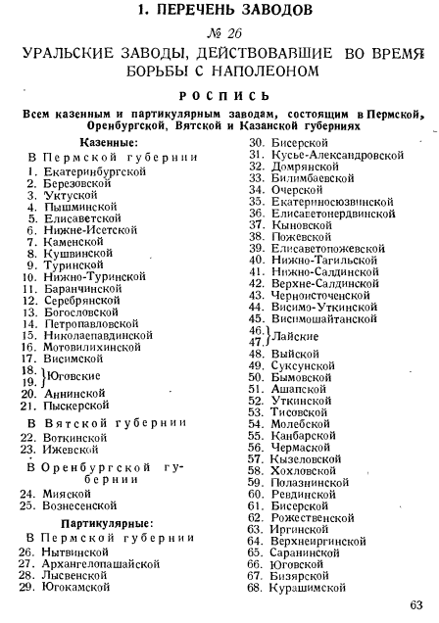

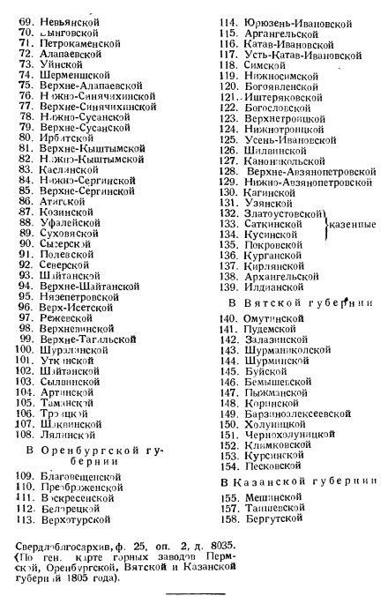

Приложение 2

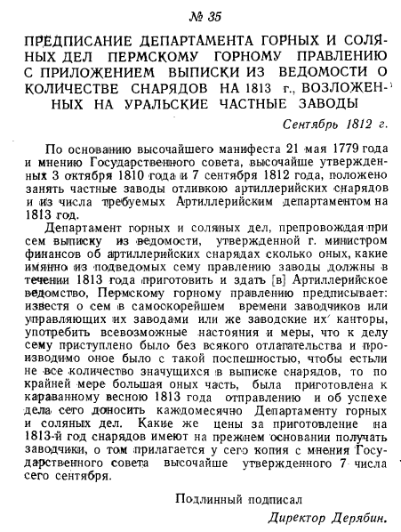

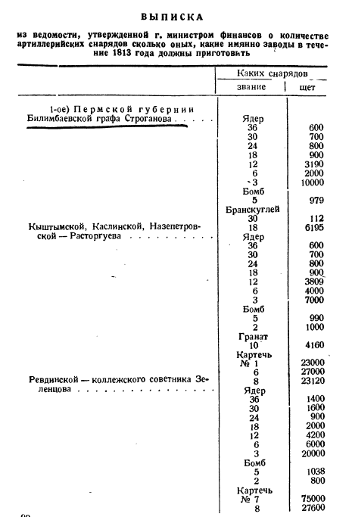

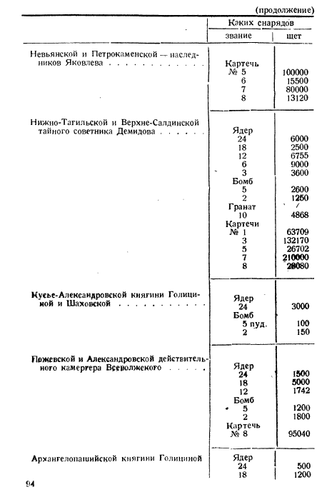

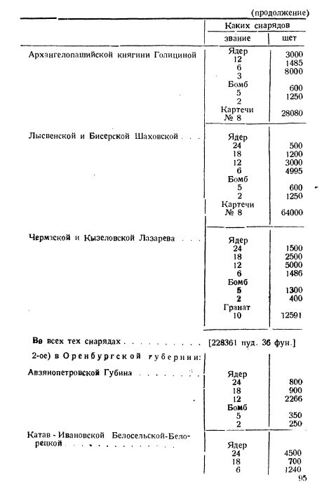

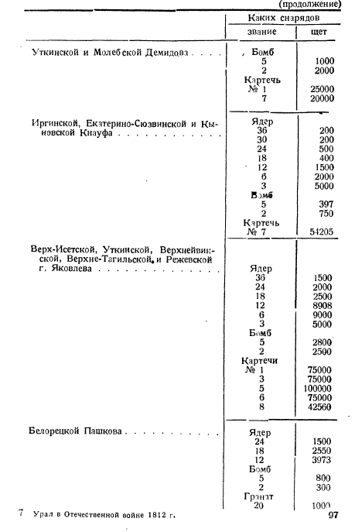

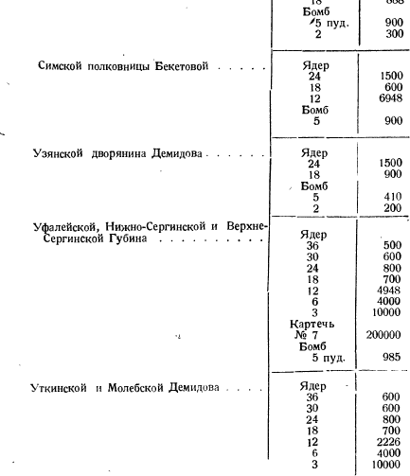

Приложение 3
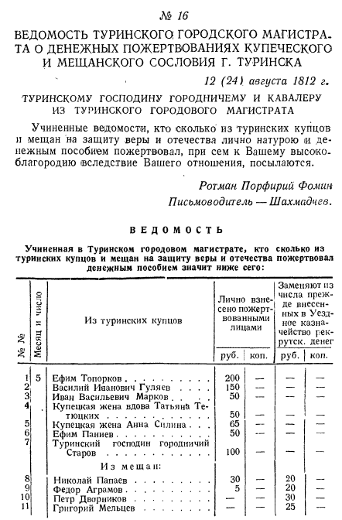

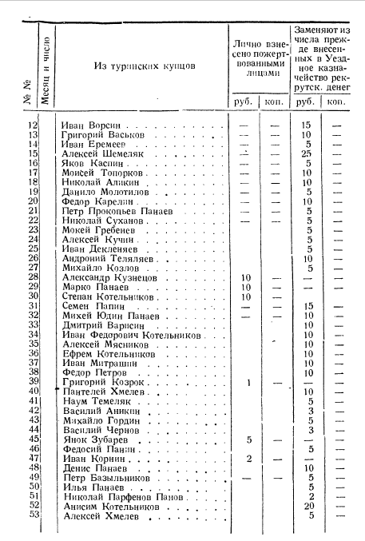

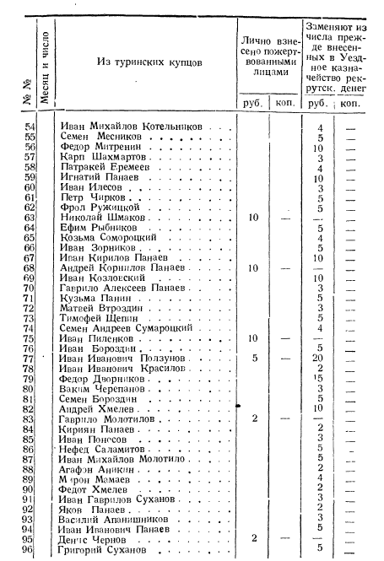

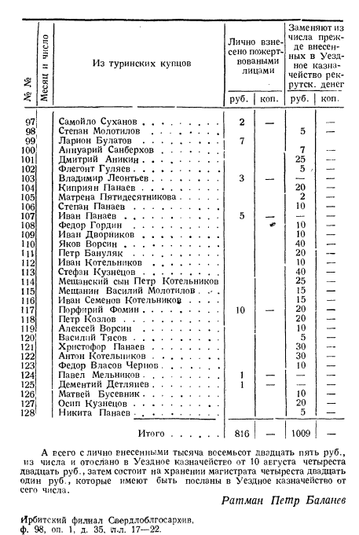

Приложение 4
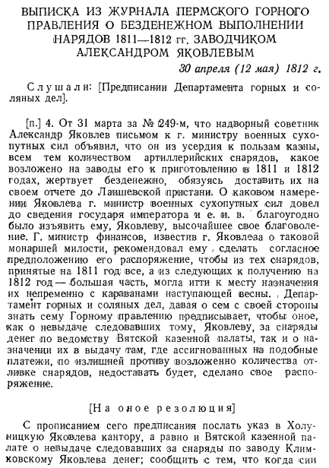

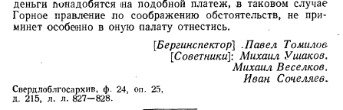

Приложение 5

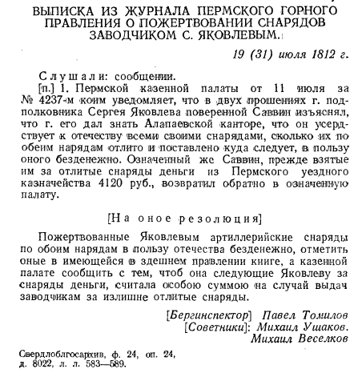

Приложение 6
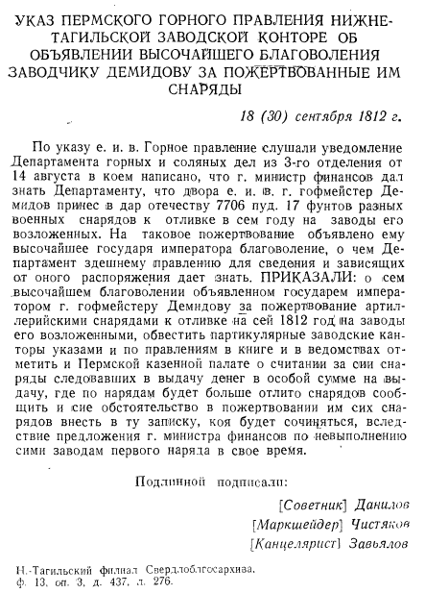

Приложение 7
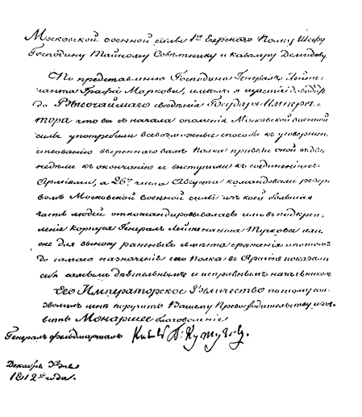

Приложение 8
